Likovna naloga za četrtek, 4. 2. 2021
Pred tabo je SLOVENSKI KULTURNI PRAZNIK, 8. februar.
8. februar je dan smrti našega največjega pesnika dr. Franceta Prešerna. O njem veš že marsikaj. Morda pa boš jutri, ko bomo imeli tudi delni kulturni dan, izvedel/a še kaj novega.
Danes pa bo tvoja naloga, da boš narisal/a njegov portret. Kaj je portret, si se že naučil/a.
Delo bo potekalo takole:
- Poišči večji list papirja (risalni list), ter časopisni papir.
- Časopisni papir raztrgaj na manjše delce.
- Z lepilom namaži delce časopisnega papirja in jih prilepi na večji list (omenjen pri št. 1).
- Na ta nalepljen časopisni papir s črnim flumastrom nariši doprsni portret Franceta Prešerna.
V pomoč so ti lahko spodnje slike, ki sem jih našla na Googlu.

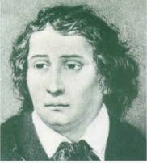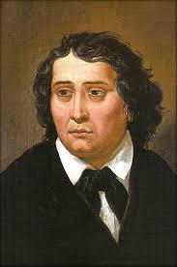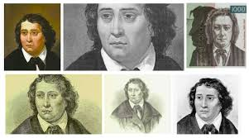

- Lahko pa se odločiš za risanje portreta PRIMICOVE JULIJE.

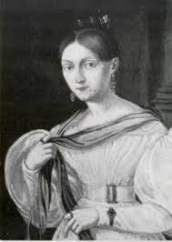

Izbira je tvoja. Veselo na delo.

